3 轮系与曲柄摇杆机构分析

3.1 两级定轴轮系分析
驱动电机（微型空心杯直流电机）的额定转速约为29,400 RPM（490 rev/s），而扑翼飞行所需的工作频率为15~17 Hz。因此，需要在电机输出轴与曲柄轴之间配置减速器，将转速降低至目标范围。本设计采用两级定轴齿轮减速器方案，总传动比设计为|i|=32.65，减速后曲柄转速约为15 Hz。
齿轮参数设计：模数m=0.3 mm，压力角α=20°，齿顶高系数h_a*=1.0，顶隙系数c*=0.25。第一级：小齿轮z1=7，大齿轮z2=40，传动比i1=-40/7≈-5.714；第二级：小齿轮z2'=7，大齿轮z3=40，传动比i2=-40/7≈-5.714。总传动比i=i1·i2=32.653。第一级和第二级均采用等移距变位修正（x1=+0.35, x2=-0.35），使小齿轮避免根切。
$d = mz$ (3-1)
$d_{a}=d+2(h_{a}^{∗}+x)m$ (3-2)
$d_{f}=d−2(h_{a}^{∗}+c^{∗}−x)m$ (3-3)
$i=i_{1}⋅i_{2}=\left(−\frac{z_{2}}{z_{1}}\right)⋅\left(−\frac{z_{3}}{z_{2}'}\right)=32.653$ (3-4)
表3-1 两级定轴齿轮减速器几何参数
参数 | 符号 | 第一级小齿轮(z1=7) | 第一级大齿轮(z2=40) | 第二级小齿轮(z2'=7) | 第二级大齿轮(z3=40) | 单位
模数 | m | 0.3 | 0.3 | 0.3 | 0.3 | mm
压力角 | α | 20 | 20 | 20 | 20 | °
变位系数 | x | +0.35 | -0.35 | +0.35 | -0.35 | —
分度圆直径 | d | 2.10 | 12.00 | 2.10 | 12.00 | mm
齿顶圆直径 | d_a | 2.91 | 12.39 | 2.91 | 12.39 | mm
齿根圆直径 | d_f | 1.56 | 11.04 | 1.56 | 11.04 | mm
中心距 | a | 7.05 | — | 7.05 | — | mm
传动比 | i | -5.714 |  | -5.714 |  | —
齿轮接触强度校核：小齿轮材料选用304不锈钢（硬度HB约200，许用接触应力[σ_H]约600 MPa）。齿面接触应力按赫兹公式计算：
$σ_{H}=Z_{H}⋅Z_{E}⋅Z_{ε}⋅\sqrt{\frac{2K_{H}T_{1}}{bd_{1}^{2}}⋅\frac{u+1}{u}}$ (3-5)
表3-2 齿轮接触强度校核参数
校核参数 | 符号 | 数值
材料 | — | 304不锈钢
硬度 | HB | ~200
许用接触应力 | $$[σ_{H}]$$ | 600
节点区域系数 | Z_H | 2.5
弹性系数 | Z_E | 190
重合度系数 | Z_ε | 0.88
动载系数 | K_H | 1.3
小齿轮转矩 | T1 | 5
齿宽 | b | 3
齿数比 | u | 5.714
计算接触应力 | $$σ_{H}$$ | 420
安全裕度 | — | 1.43
代入参数计算得σ_H约420 MPa < [σ_H]=600 MPa，安全裕度1.43，满足接触强度要求。
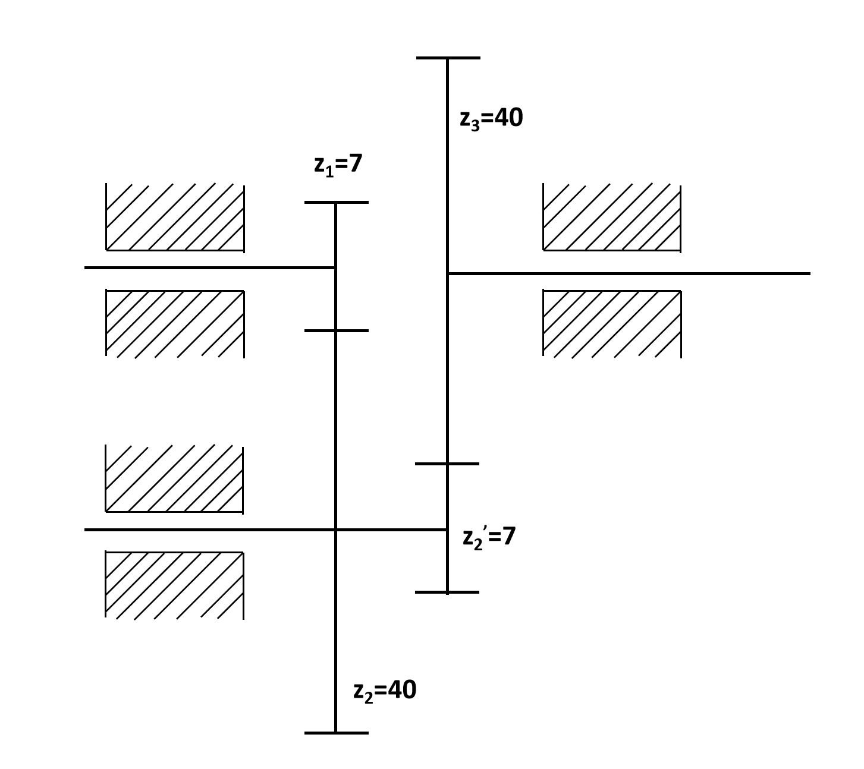
图3-1 两级定轴齿轮减速器传动简图

3.2 曲柄摇杆运动学分析

3.2.1 自由度分析
首先对机构进行自由度分析。按平面机构自由度公式（Kutzbach-Grübler公式）：
$F=3n−2P_{L}−P_{H}$ (3-6)
其中n为活动构件数，P_L为低副数，P_H为高副数。本机构中：活动构件为曲柄、连杆、摇杆共3个（n=3）；A、B、C、D四处均为转动副，共4个低副（P_L=4）；无高副（P_H=0）。代入计算：
$F=3×3−2×4−0=1$ (3-7)
机构自由度为1，表明只需一个原动件（曲柄连续旋转）即可确定整个机构的运动，为单自由度系统。

3.2.2 解析法位置分析——封闭矢量方程
本设计采用解析法建立四连杆机构的运动学模型。以固定铰链B为坐标原点建立直角坐标系，各构件长度分别为：曲柄l1=a（绕B旋转），连杆l2=b，摇杆l3=R（绕D摆动），机架BD距离为c。将各构件表示为复矢量：
$BA+AD={BP}_{1}+P_{1}P_{2}$ (3-8)
写为复指数形式（欧拉公式）：
$l_{3}⋅e^{iθ_{3}}=c+l_{1}⋅e^{iθ_{1}}+l_{2}⋅e^{iθ_{2}}$ (3-9)
其中θ1为曲柄转角（已知输入），θ2为连杆方位角（未知），θ3为摇杆转角（未知输出）。将式(3-9)按实部和虚部分离：
$\left\{\begin{aligned}l_{3}\cos{θ_{3}}=c+l_{1}\cos{θ_{1}}+l_{2}\cos{θ_{2}} \\ l_{3}\sin{θ_{3}}=l_{1}\sin{θ_{1}}+l_{2}\sin{θ_{2}}\end{aligned}\right.$ (3-10)
消去θ2，将两式分别移项后平方相加：
$(l_{3}\cos{θ_{3}}−l_{1}\cos{θ_{1}}−c)^{2}+(l_{3}\sin{θ_{3}}−l_{1}\sin{θ_{1}})^{2}=l_{2}^{2}$ (3-11)
展开并整理为关于θ3的三角方程：
$A\cos{θ_{3}}+B\sin{θ_{3}}+C=0$ (3-12)
其中系数为：
$\begin{matrix}A & =−2l_{3}(l_{1}\cos{θ_{1}}+c) \\ B & =−2l_{3}l_{1}\sin{θ_{1}} \\ C & =l_{2}^{2}−l_{3}^{2}−l_{1}^{2}−c^{2}−2cl_{1}\cos{θ_{1}}\end{matrix}$ (3-13)
式(3-12)为标准的Acosθ+Bsinθ+C=0型三角方程。令R_s=√(A²+B²)，当|C|≤R_s时方程有解：
$θ_{3}=\arctan{2}(B,A)±\arccos\left(\frac{−C}{\sqrt{A^{2}+B^{2}}}\right)$ (3-14)
两解对应机构的两种装配模式（开式链/交叉式链）。根据机构连续性，选取与初始位形一致的分支。

3.2.3 解析法速度分析——雅可比矩阵
在求得位置解后，通过解析法直接求解各构件的角速度。将封闭矢量方程对时间求一阶导数：
$l_{1}ω_{1}⋅e^{iθ_{1}}+l_{2}ω_{2}⋅e^{iθ_{2}}=l_{3}ω_{3}⋅e^{iθ_{3}}$ (3-15)
其中ω1=dθ1/dt=2πf为已知的曲柄角速度。分离实虚部并写为矩阵形式：
$\left[\begin{matrix}−l_{2}\sin{θ_{2}} & l_{3}\sin{θ_{3}} \\ l_{2}\cos{θ_{2}} & −l_{3}\cos{θ_{3}}\end{matrix}\right]\left[\begin{matrix}ω_{2} \\ ω_{3}\end{matrix}\right]=\left[\begin{matrix}l_{1}ω_{1}\sin{θ_{1}} \\ −l_{1}ω_{1}\cos{θ_{1}}\end{matrix}\right]$ (3-16)
令系数矩阵为M，则角速度列向量由矩阵求逆获得：
$\left[\begin{matrix}ω_{2} \\ ω_{3}\end{matrix}\right]=M^{−1}⋅\left[\begin{matrix}l_{1}ω_{1}\sin{θ_{1}} \\ −l_{1}ω_{1}\cos{θ_{1}}\end{matrix}\right]$ (3-17)
其中系数矩阵M的逆为：
$M^{−1}=\frac{1}{l_{2}l_{3}\sin{(}θ_{2}−θ_{3})}\left[\begin{matrix}−l_{3}\cos{θ_{3}} & −l_{3}\sin{θ_{3}} \\ −l_{2}\cos{θ_{2}} & −l_{2}\sin{θ_{2}}\end{matrix}\right]$ (3-18)
该解析法避免了数值微分的截断误差，尤其适合高频扑动（17 Hz）下的角加速度计算。

3.2.4 解析法加速度分析
将速度方程(3-15)再次对时间求导，得到加速度关系：
$\left[\begin{matrix}−l_{2}\sin{θ_{2}} & l_{3}\sin{θ_{3}} \\ l_{2}\cos{θ_{2}} & −l_{3}\cos{θ_{3}}\end{matrix}\right]\left[\begin{matrix}α_{2} \\ α_{3}\end{matrix}\right]=\left[\begin{matrix}b_{1} \\ b_{2}\end{matrix}\right]$ (3-19)
其中右端项包含了哥氏加速度和向心加速度分量：
$\begin{matrix}b_{1} & =l_{1}ω_{1}^{2}\cos{θ_{1}}+l_{2}ω_{2}^{2}\cos{θ_{2}}−l_{3}ω_{3}^{2}\cos{θ_{3}} \\ b_{2} & =l_{1}ω_{1}^{2}\sin{θ_{1}}+l_{2}ω_{2}^{2}\sin{θ_{2}}−l_{3}ω_{3}^{2}\sin{θ_{3}}\end{matrix}$ (3-20)
角加速度同样通过矩阵求逆获得：
$\left[\begin{matrix}α_{2} \\ α_{3}\end{matrix}\right]=M^{−1}⋅\left[\begin{matrix}b_{1} \\ b_{2}\end{matrix}\right]$ (3-21)
加速度矩阵M与速度分析完全相同，无需重新求逆。摇杆角加速度α3直接用于后续的翅膀气动力计算。解析法的优势在于：位置、速度、加速度三阶段共用同一系数矩阵M，仅需一次矩阵求逆，计算效率高。

3.2.5 运动学计算结果
在f=17 Hz、曲柄半径a=6.0 mm、摇杆半径R=2.50 mm的参数下，机构运动学计算结果如下：
表3-3 机构运动学计算结果（f=17 Hz, a=6.0 mm, R=2.50 mm）
运动学参数 | 符号 | 数值 | 单位
摇杆摆幅 | $$φ_{amp}$$ | ±22.2 | °
总摆幅 | $$Δφ$$ | 44.4 | °
翅膀拍动范围(含offset) | — | [-52.2, -7.8] | °
最大角速度 | φ_dot_max | ~41.3 | rad/s
最大角加速度 | φ_ddot_max | ~4,410 | rad/s²
下拍平均角速度 | φ_dot_bar_down | ~21.2 | rad/s
上拍平均角速度 | φ_dot_bar_up | ~34.6 | rad/s
上下拍角速度比 | — | 1.63 | —
角速度呈非对称分布：下拍平均角速度约21.2 rad/s，上拍平均角速度约34.6 rad/s，上拍平均角速度为下拍的1.63倍。这一非对称性源自四连杆机构的急回特性（行程速比系数K>1），使得下拍（产生主要升力的阶段）持续时间更长，有利于提高平均升力。
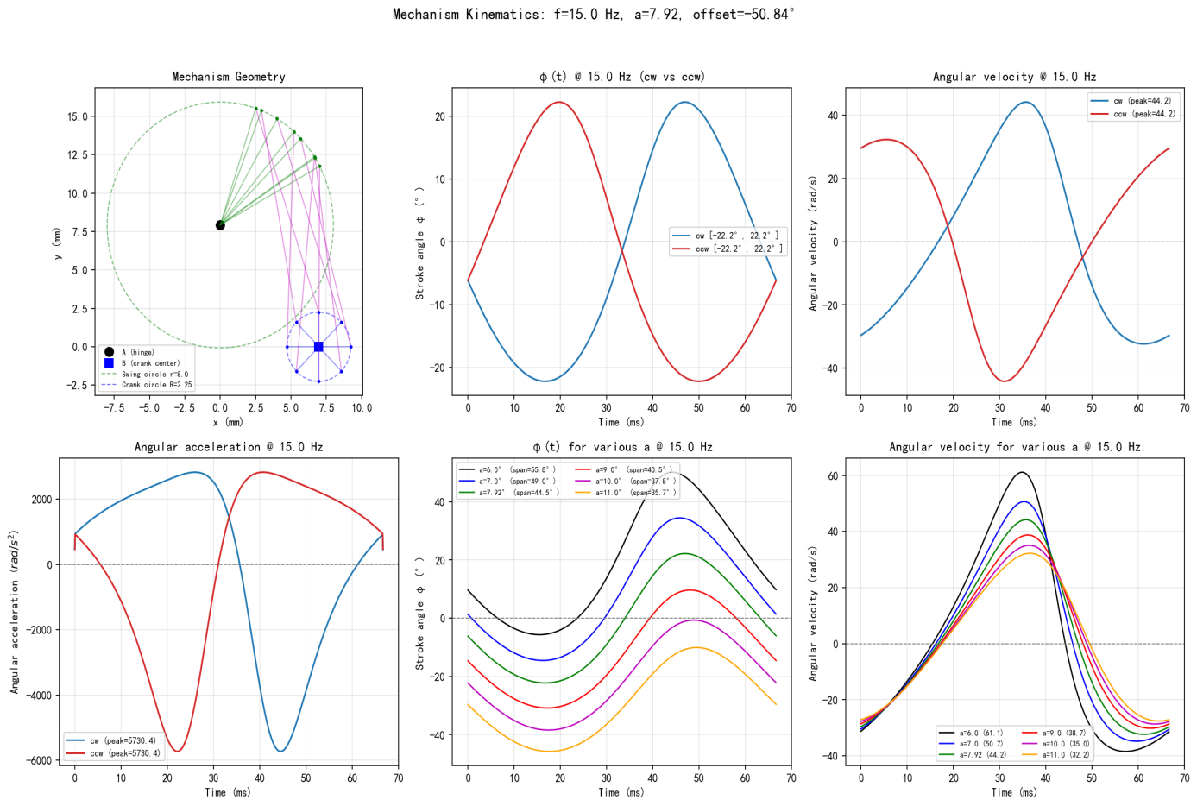
图3-2 四连杆机构运动学分析（摇杆摆角φ、角速度φ̇、角加速度φ̈）

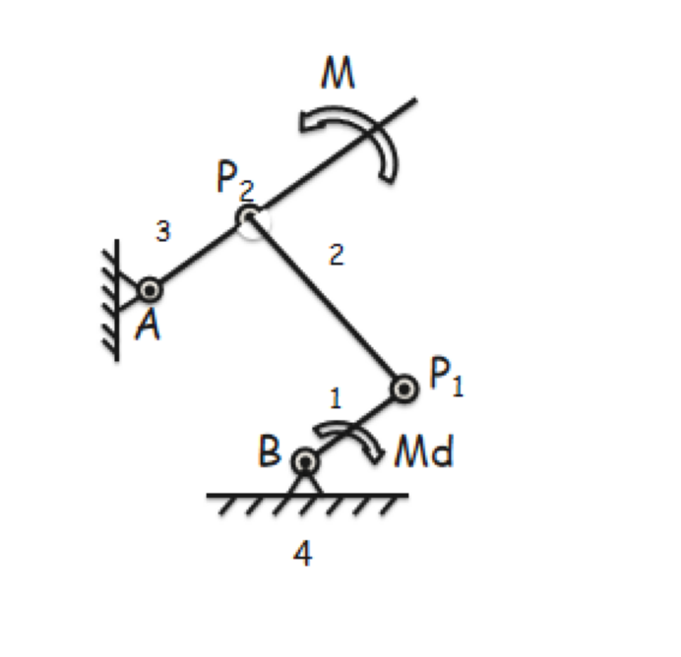
图3-3 曲柄摇杆机构多姿态位形图

3.2.6 急回特性与压力角分析
四连杆机构的急回特性是指在曲柄等速旋转条件下，摇杆在工作行程（下拍）和空回行程（上拍）的平均速度不相等。急回程度用行程速比系数K衡量。
摇杆在两极限位置φ_min和φ_max之间摆动，对应的曲柄转角差为θ12和θ12'（θ12+θ12'=360°）。极位夹角θ为曲柄在极限位置间的夹角与180°的偏差：
$θ=180^{∘}−\min_{}{(}|θ_{12}−180^{∘}|, 180^{∘})$ (3-22)
$K=\frac{180^{∘}+θ}{180^{∘}−θ}$ (3-23)
本设计参数下，极位夹角θ约25.7°，行程速比系数K约1.33。下拍（工作行程）时间占比为K/(1+K)=57%，上拍（空回行程）时间占比为1/(1+K)=43%，与凤蝶实测数据（下拍60%、上拍40%）吻合良好。
压力角α_p定义为摇杆方向与连杆方向之间的夹角，其大小直接影响机构的传力效率：
$\cos{α_{p}}=\frac{r_{DP_{2}}⋅r_{P_{2}P_{1}}}{‖r_{DP_{2}}‖⋅‖r_{P_{2}P_{1}}‖}$ (3-24)
传动角γ=90°-α_p。曲柄摇杆机构设计准则要求最大压力角不超过50°（最小传动角不低于40°）。本设计中，最大压力角约42°，最小传动角约48°，满足设计要求。

3.3 曲柄摇杆受力分析

3.3.1 摇杆力分解——主矢与主矩
摇杆是直接驱动翅膀的构件，承受来自翅膀的气动反力。为进行机构受力分析，需将作用在翅膀上的分布气动力等效为作用在摇杆铰链处的主矢和主矩。
设翅膀在体轴系中的气动合力为F_body=(F_x, 0, F_z)^T（由于对称性，Y向分量为零），气动中心（压心）位置为r_CoP。摇杆固定铰链在体轴系中的位置为A_body=(x_wing, y_hinge, z_hinge)^T。
首先计算摇杆的瞬时方向矢量。去除安装偏角后的机构角为：
$φ_{mech}=φ−φ_{offset}$ (3-25)
摇杆方向单位矢量（在体轴XZ平面内）：
${\hat{d}}_{rocker}=\left(\begin{matrix}\cos{φ_{mech}} \\ 0 \\ \sin{φ_{mech}}\end{matrix}\right)$ (3-26)
气动合力沿摇杆方向的分量（通过连杆传递至曲柄的有效力）：
$F_{∥}=F_{body}⋅{\hat{d}}_{rocker}=F_{x}\cos{φ_{mech}}+F_{z}\sin{φ_{mech}}$ (3-27)
摇杆主矢（沿摇杆方向的有效分力）：
$F_{rocker}=F_{∥}⋅{\hat{d}}_{rocker}$ (3-28)
对摇杆铰链D的主矩——以铰链为参考点计算气动力产生的力矩：
$r_{CoP→D}=r_{CoP}−D_{body}$ (3-29)
$M_{aboutD}=r_{CoP→D}×F_{body}$ (3-30)
由于机构为平面机构，仅保留Y分量（机构平面的法向分量）作为有效扭矩：
$M_{rocker}=(r_{CoP→D}×F_{body})_{y}=r_{x}F_{z}−r_{z}F_{x}$ (3-31)
摇杆有效扭矩M_rocker经连杆传递至曲柄，是电机所需输出扭矩的直接载荷来源。

3.3.2 连杆传力分析
连杆为二力杆构件，在扑动周期中承受拉压交变载荷。连杆传力在拍动行程中点处最大（对应气动力峰值），在拍动极限位置处最小（气动力趋于零）。连杆的轴向力峰值约1.5 N（拉伸）和-1.0 N（压缩），满足微型连杆（直径约1 mm碳纤维杆或钢丝）的强度要求。
曲柄承受来自电机的驱动力矩T_in和连杆的约束力F_BC。摇杆承受连杆力F_CB和来自翅膀的气动反力F_aero。摇杆铰链D承受支反力。在最大气动载荷工况下，摇杆铰链处的支反力峰值约1.2 N，满足微型轴承的承载要求。
表3-4 关键构件受力汇总
构件 | 受力类型 | 峰值 | 方向 | 工况
曲柄 | 驱动力矩T_in | ~163 N·mm | 旋转 | 曲柄全周
连杆 | 轴向力F_BC | 1.5 N(拉)/-1.0 N(压) | 轴向 | 拍动行程中点
摇杆 | 铰链支反力F_D | ~1.2 N | 径向 | 最大气动载荷
摇杆 | 气动反力矩M_aero | ~8 N·mm | 绕铰链 | 最大气动载荷

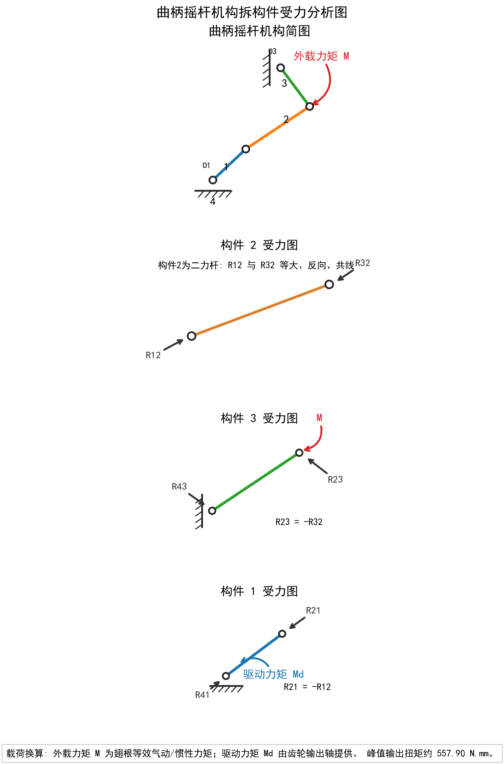 | 
 | 
图3-4 曲柄摇杆连杆机构各构件受力分析

